ประวัติ IT GIRLS
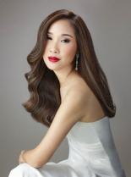 |  | คุณยีน- สิริโสภา จุลเสวก ผู้จัดการทั่วไป บริษัท คริสเตียน ดิออร์ (ประเทศไทย) จำกัด ผู้หญิงที่มีคาแรคเตอร์ของความสวยงามอ่อนหวาน และบุคลิกที่โก้หรูหรา และต้องออกงานประจำอย่างคุณยีน ผมยาวลอนดัดอ่อนๆ จึงเป็นทรงผมอันคลาสสิคที่สามารถปรับเปลี่ยนให้เข้ากับงานต่างๆ ได้ดี คุณยีน ทำสี Copper golden Blonde ของลอรีอัล โปรเฟสชั่นแนล บ่งบอกความคลาสสิค แต่แฝงไปด้วยความเป็นแฟชั่นนิสต้าของเธอได้เป็นอย่างดี
คุณบิ๋ง นันทมาลี ภิรมย์ภักดี THE SUPER CARS MANAGING DIRECTOR คุณบิ๋งเป็นโลโก้ของความเป็นลักซ์ชัวรี่ ซุปเปอร์คาร์ อย่างแบรนด์เฟอร์รรี่ คุณบิ๋งเป็นตัวแทนของสาว Working Women ที่ทั้งสวย เก่ง และสามารถบาลานซ์บทบาทของคุณม่ลูก 2 ได้เป็นอย่างดี สี Dark Mahogany Iridescent Blonde ของลอรีอัล โปรเฟสชั่นแนล เป็นสีที่เข้ากับผู้หญิงที่เป็นผู้บริหารระดับสูงได้เป็นอย่างดี
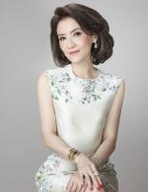 |  | คุณลิซ่า จิตรดี พูลวรลักษณ์ กรรมการบริหารฝ่ายขายและการตลาด บริษัท เมเจอร์ ดีเวลลอปเม้นท์ จำกัด (มหาชน) นักบริหารอสังหาริมทรัพย์คนเก่งของเมืองไทย ส้มสั้นเป็นทรงที่เหมาะกับสาว Working Women ที่ต้องการความคล่องตัวแบบคุณลิซ่า สี Mocha Blonde ของลอรีอัล โปรเฟสชั่นแนล โดยใช้เทคนิคไล่ไฮไลท์ โลว์ไลท์ จะช่วยเพิ่มให้ใบหน้าแลดูมีมิติมากขึ้น
คุณเกด-นลินี วรวงศ์วสุ THE FASHION ENTREPRENEUR ทายาทธุรกิจอสังริมทรัพย์ บอสใหญ่ บจก.ทเวนตี้โฟร์ ลักซ์ชัวรี่ ผู้นำเข้าและจัดจำหน่าย แบรนด์ Lulu Guinness ในประเทศไทย คุณเกดแปลงโฉมด้วยสีผม Blue Black ของลอรีอัล โปรเฟสชั่นแนล เพื่อลุคที่ช่วยเพิ่มความมั่นใจ |  |  | 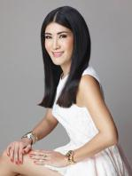
 | คุณริก้า ดีล่า THE ALL TIME ‘IT’ Girl นักธุรกิจสาวคนนี้เธอเป็นลูกครึ่งฟิลิปปินส์-ญี่ปุ่น เจ้าของร้านอาหารไทยรสแซ่บ คาเฟ่ ชิลลี่ และร้านอาหารฝรั่งเศส Surface (เซอร์เฟส) ด้วยภาพลักษณ์สาวสังคม เปรี้ยวเข็ดฟัน ของ ริก้า ดีล่า บวกกับสไตล์การแต่งหน้าในแบบริมฝีปากแดง ที่เป็นซิกเนเจอร์ของเธอ สีผม Golden Blonde ของลอรีอัล โปรเฟสชั่นแนล จะช่วยขับให้ลุคของเธอดูเปรี้ยวปรี๊ด เข็ดฟันมากยิ่งขึ้น
คุณสิดารัศมิ์– อรุยา พุทธินันทน์ THE GLAMOUROUS BEAUTIFUL FAMILY เห็นคุณแม่เป็นต้องเห็นลูกสาวคนนี้ แม่อรุยา พุทธินันทน์ และ น้องพีช สิดารัศมิ์ ถ้าดูจากบุคคลิกภายนอกน้องพีชจะเป็นคนเงียบๆ แต่ถ้าได้รู้จักแล้วจะรู้ว่าน้องพีชเป็นคนที่ร่าเริง พูดเก่ง สไตลล์ของคุณพีชจะเป็นสาวนิ่งๆ เหมาะกับสีผม Light Brown และคุณอรุยากับสี Intense Red Brown แซมด้วยไฮไลท์สีสว่างของลอรีอัล โปรเฟสชั่นแนลเพื่อสร้างคาแรคเตอร์ที่เป็นเอกลักษณ์เอาไว้ |  |  | 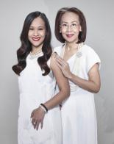
 | “คุณพะเพื่อน” ชุติมณฑน์ สกุลไทย THE TALENTED CELEBRITY ลูกสาวคนเดียวของ “คุณแม่อุ๊-มณฑ์ลัชชา สกุลไทย”กำลังศึกษาปีที่ 4 คณะ วารสารศาสตร์ ภาควิชาสื่อสารมวลชน ภาคภาษาอังกฤษ มหาวิทยาลัยธรรมศาสตร์ โตเป็นสาวเต็มตัว และสวยขึ้นผิดหูผิดตา ปัจจุบันกำลังจะมีผลงานทางช่อง 3 เรื่อง สุดแค้นแสนรัก และพลับพลึงชมพู และบทบาทที่ได้รับ ต้องเล่นในบทคุณหนู สีผม Iridescent Ash Blonde ของลอรีอัล โปรเฟสชั่นแนล จะช่วยคอมพลีตลุคของคุณหนูแฟชั่นนิสต้าได้เป็นอย่างดี
คุณชนิตาพันธ์- พิมพ์ภัทรา ธนะวัฒนกรณ์ THE COOL SISTERS ทายาทธุรกิจโรงงานทำ Packaging รายใหญ่ของไทย และผู้บริหารบ. ลัคกี้ สตาร์ ผู้ผลิตกระสอบสานเคลือบซิลล์รายใหญ่ที่สุดและทันสมัยที่สุดในประเทศไทย ด้วยลุคแนวเซ็กซี่ ปนหวาน และลุคที่ดูทะมัดทะแมงของทั้งคู่ สี Dark Copper Mahogany Blonde และ Frosty Pearl Milkshake ของลอรีอัล โปรเฟสชั่นแนล จึงเหมาะกับทั้งคู่
 | คุณเกด ธิญาดา พรรณบัว THE GLAMOUROUS ACTRESS ดาราสาวที่หายหน้าหายาจากวงการบันเทิงไปนาน ตอนนี้เธอได้ตอนมาทำธุรกิจทัวร์ศัลยกรรมเกาหลี ร่วมกับเพื่อนๆ สีผม Iridescent Golden Blonde ของลอรีอัล โปรเฟสชั่นแนล จึงสามารถสร้างความน่าเชื่อถือให้กับบทบาทใหม่ที่เธอได้รับ
คุณปานหทัย สมรรถศรบุศย์ คุณพรชนก จิระเกียรติวัฒนา คุณอรวรรณ ทัศนาสุทธิวงษ์ THE COOL KIDS ON THE BLOCK แก๊งค์ BFF ที่ชื่นชอบในการเปลี่ยนลุคตัวเอง และจะรู้สึกสนุกและตื่นเต้นทุกครั้งที่ได้ครีเอตสีผมใหม่ๆ ให้ เหมือนเป็นคนใหม่ทุกครั้งที่ออกจากบ้าน 3 สาวกับสีผม Dark Extra Red Copper Blonde / Very Light Blonde และ Lightest Ash Blonde
“คุณวุ้นเส้น วิริฒิภา ภักดีประสงค์ แย้มนาม THE MULTI TALENTED
‘IT‘ GIRL นักแสดงสาวและภรรยาสุดเซ็กซี่ของคุณชาคริต ด้วยคาแรคเตอร์ที่เป็นสาวเซ็กซี่สุดเปรี้ยว ที่มีผมทรงยาวสะบัดอันเป็นเอกลักษณ์ประจำตัวของเธอ การแซมสีแดง Dark Red Blonde ของลอรีอัล โปรเฟสชั่นแนล เข้าไปเป็นช่อเล็กๆ จะช่วยดึงความเซ็กซี่ เย้ายวนของเธอออกมาให้เด่นชัดยิ่งขึ้น ทำให้ดูมีสเน่ห์น่าค้นหา มีพลังดึงดูดมากขึ้น
คุณโมเม นภัสสร บุรณศิริ THE BEAUTY INFLUENCER พิธีกร และบิวตี้ บลอกเกอร์ที่มีคนตามมากที่สุดคนหนึ่งในเมืองไทย เป็นคนสดใส ร่าเริง ทะมัดทะแมง และด้วยผมสั้นซอยไล่ เน้นรูปกรอบหน้า บวกสีผม lightest Mocha Blonde ของลอรีอัล โปรเฟสชั่นแนล นี้ จะช่วยให้การแต่งหน้าเปลี่ยนลุคของคุณโมเมทำได้ง่ายขึ้น เหมาะกับการแปลงโฉมเป็นทั้งสาวเปรี้ยว หรือสาวหวานก็ได้ |  |  | 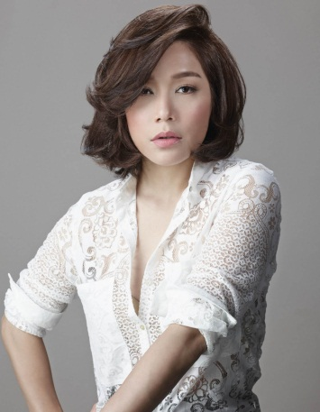
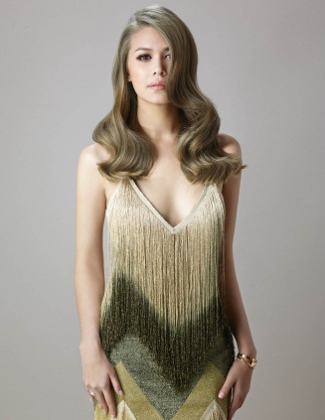 | คุณแพร วทานิกา ปัทมสิงห์ ณ อยุธยา THE ‘IT’ DESIGNER ดีไซน์เนอร์สาวที่มีสไตล์เป็นเอกลักษณ์ด้านความหรูหรา ปนเซ็กซี่ แต่เปี่ยมด้วยความมั่นใจของคุณแพร เป็นบุคคลิกที่กล้าลองสิ่งใหม่ๆ ไม่ยึดติดกับความจำเจ สี Matt Blonde ของลอรีอัล โปรเฟสชั่นแนล จึงเป็นสีผมที่บ่งบอกคาแรคเตอร์ของเธอได้เป็นอย่างดี
 | คุณพลอย หอวัง THE ‘IT‘ GIRL OF THE ERA ผู้บุกเบิกคำว่า “ฮิปสเตอร์” เป็นคนแรกๆ ของเมืองไทย การแต่งตัวของคุณพลอยมีสไตล์อันโดดเด่นไม่เกาะกระแสเมนสตรีม ทรงผมของคุณพลอยจึงต้องเป็นทรงที่เรียบง่าย ที่มีเอกลักษณ์ และต้องสามารถเข้ากับการแต่งตัวได้ทุกแนวทั้งกระโปรง และกางเกง สีผม Black ของลอรีอัล โปรเฟสชั่นแนล จึงเหมาะกับคุณพลอยมากที่สุด
คุณราตรี มานพพงศ์ (น้ำ คันไซ) THE FASHIONISTA สาวเปรี้ยวเจ้าของธุรกิจร้านแว่นตาและตัวแทนจำหน่ายแว่นตาหลากหลายแบรนด์ คุณน้ำ-ราตรี มานพพงศ์ เป็นผู้หนึ่งที่รักในแฟชั่น เธอเป็นคนนึงที่เราสามารถตามติดคอลเลคชั่นบนรันเวย์ล่าสุดได้จากการแต่งตัวของเธอ การแซมไฮไลท์สี lightest Ash Blonde ของลอรีอัล โปรเฟสชั่นแนล จะทำให้คาแรคเตอร์คุณน้ำโดดเด่นขึ้น
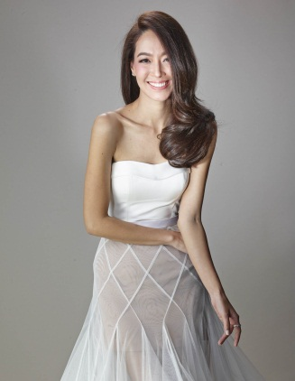 | คุณจูน สาวิตรี โรจนพฤกษ์ THE ELEGANT ENDORSER สาวสวยผู้นี้เป็นพิธีกรระดับแถวหน้าของเมืองไทย ที่ และได้รับความไว้วางใจให้เป็นผู้ดำเนินรายการในงานอีเวนต์ต่างๆ ทั้งงานแบบเป็นทางการและงานแบบเป็นกันเอง สีผม Dark Golden Mahogany Blonde ของลอรีอัล โปรเฟสชั่นแนล จะช่วยคอมพลีตให้ลุคคุณจูนเหมาะทั้งการทำงานในโอกาสที่เป็นทางการ และดูเป็นสาวแฟชั่นนิสต้าอินเทรนด์
คุณจั๊มพ์ กมลรัตน์ ปลอดภัย ลูกสาวสุดเปรี้ยวของคุณกาญจนาพร ปลอดภัย ปัจจุบันทำงานเป็นพีอาร์บริษัทชั้นนำของเมืองไทย และจากหน้าที่การงานที่อนุญาติให้คุณกมลรัตน์สามารถแต่งตัวได้อย่างอิสระ บวกกับการสร้างคาแรคเตอร์ความแตกต่างของตัวเองเป็นสิ่งที่จำเป็นสำหรับงานพีอาร์ สีผม Ash Blonde ของลอรีอัล โปรเฟสชั่นแนล จึงสร้างความแตกต่างให้คุณกมลรัตน์เป็นอย่างดี
 | คุณสมหญิง อังสนานนท์ พี่สาวของคุณท็อป-ณัฐเศรษฐ์ พูนทรัพย์มณี เป็นนักผู้บริหารหญิงที่ต้องคงลุคของความน่าเชื่อถือ ความภูมิฐานเอาไว้ สีผม Dark Blonde ของลอรีอัล โปรเฟสชั่นแนล จึงทำให้เธอมั่นใจ สมกับที่เป็นผู้นำขององค์กรชั้นนำ
คุณแคท ธีรรัตน์ จงประเสริฐ THE SOCIALITE สุภาพสตรีสาวสวยผู้คร่ำหวอดอยู่ในแวดวงธุรกิจรถยนต์ เจ้าของศูนย์เคลือบสีรถยนต์ ศูนย์เคลือบสีอันดับหนึ่งของรถระดับซุปเปอร์คาร์ คุณแคทเป็นผู้หญิงที่มีบุคลลิกเปรี้ยว และกล้าที่จะแตกต่ง การทำสี Lightest Ash Blonde ของลอรีอัล โปรเฟสชั่นแนล โดยใช้เทคนิคการไล่สีแบบ Dip Dye จึงสร้างความโดดเด่น ไม่เหมือนใคร |  |  | 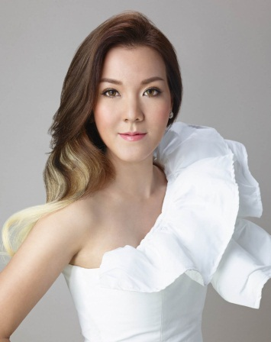
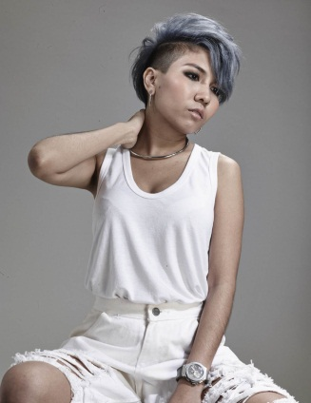 | คุณอุ๊บอิ๊บ-ปิยะวิภา อินทรทัต THE ‘IT‘ PERSONAL STYLE สาวเซอร์คนนี้ชอบเปลี่ยนสไตล์การแต่งตัวและการทำผมโดยเฉพาะการทำสีผมไปเรื่อยๆ เราอาจคุ้นหน้าคุ้นตาเธอคนนี้กับผมสีทอง แต่ปัจจุบัน คุณอุ๊บอิ๊บได้ทดลองเปลี่ยนสีผมเป็นสี Blue Ash Blonde จากลอรีอัล โปรเฟสชั่นแนล จะช่วยทำให้คุณอิ๊บสนุกกับการแต่งตัวได้มากขึ้น
คุณจ๋าโศรยา บุนนาค โปรเจคแมเนเจอร์โรงแรมตะวันนา บางกอก หลานปู่ของ “พลตรีเจ้าพระยาสุริวงศ์วิวัฒน์” (เดี้ยม บุนนาค) ผู้ก่อตั้งโรงแรม สี Dark Extra Red Blonde จากลอรีอัล โปรเฟสชั่นแนล สะท้อนคาแรคเตอร์ของความเป็นผู้บริหารรุ่นใหม่ไฟแรงได้เป็นอย่างดี |  |  | 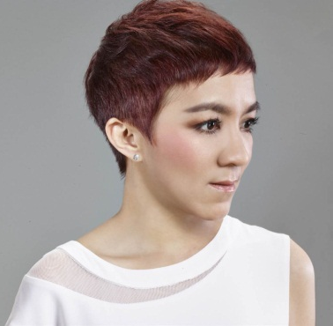
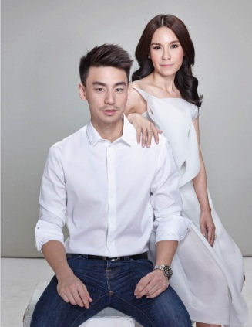 | คุณ “ทิวาลักษณ์ เจียรวนนท์” THE ‘IT‘ MOM และคุณ “วิล-ชวิณ” ลูกชายสุดหล่อของ ที่เพิ่งเรียนจบมหาวิทยาลัยจากท็อปเทนของสถาบันการศึกษาด้านธุรกิจของสหรัฐอเมริกา ฝั่งคุณทิวาลักษณ์เลือกสีผม Light Natural Cool Brown เพื่อคงความสง่างาม และคุณวิลกับสีผม Dark Ash Blonde จากลอรีอัล โปรเฟสชั่นแนล เพื่อลุคของสุดเท่ห์
คุณติว ดิษยา กรกชมาศ THE MULTI TALENTED FASHIONISTA ขวัญใจวัยรุ่นเด็กแนว เปรี้ยวเข็ดฟันที่ตอนนี้รับงานพิธีกร และถ่ายแบบอยู่บ่อยๆ มากความสามารถอย่างสาวหมวยอินเตอร์คนนี้ สีผม Mahogany Red Brown ของลอรีอัล โปรเฟสชั่นแนล สามารถทำให้คุณติว ดูมีสไตลล์ไม่เหมือนใคร
 | คุณโรซี่ – วันริญา โลหนันท์ และคุณเอิง อังศ์วรา ธีระตันติกานนท์ นักธุรกิจสาว และคุณหมอพิธีกรชื่อดังและคุณแม่มากความสามารถทั้ง 2 สาวคู่ซี้ต่างเป็น Working Women ที่ตารางงานรัดตัว แต่มักเจียดเวลาอันมีค่าเพื่อมาทำสีผมด้วยกัน สำหรับคุณโรซี่เลือกทำสีผม Brown และคุณหมอเอิงเลือกทำสีผม Light Iridescent Blonde จากลอรีอัล โปรเฟสชั่นแนลให้

